Министерство образования и науки Российской Федерации

Санкт-Петербургский политехнический университет Петра Великого

Институт компьютерных наук и технологий

**Системы Управления базами данных**

**Курсовая работа: Графический Интерфейс Базы данных PostgresSql**

**отчет: процедуры**

|  |  |
| --- | --- |
| Выполнили  студент гр.в3530904/70321 | А. М. Ильинский |
| Преподаватель В.В. Амосов | И.В.Прокофьев |

Санкт-Петербург

2019

Процедура выполнение печати в pdf таблицы авто

void vavto::**on_printer_triggered**()

{

QString str;

str.append("<html><head></head><body><center>"+QString("отчет таблица авто"));

str.append("<table border=1><tr>");

str.append("<td>"+QString("номер")+"</td>");

str.append("<td>"+QString("номер машины")+"</td>");

str.append("<td>"+QString("марка")+"</td>");

str.append("<td>"+QString("цвет")+"</td>");

str.append("<td>"+QString("имя водителя")+"</td></tr>");

QSqlQuery* query = new QSqlQuery();

query->exec("select a.id, a.num, a.mark, a.color, ap.fist_name from auto a join auto_personnel ap on ap.id=a.auto_personnel_id order by id asc"); // сам запрос, таблица авто и связь с таблицей персонал для столбца имен водителей, отсортирован по id

while(query->next())

{

str.append("<tr><td>");

str.append(query->value(0).toString());

str.append("</td><td>");

str.append(query->value(1).toString());

str.append("</td><td>");

str.append(query->value(2).toString());

str.append("</td><td>");

str.append(query->value(3).toString());

str.append("</td><td>");

str.append(query->value(4).toString());

str.append("</td></tr>");

}

str.append("</table></center></body></html>");

QPrinter printer;

printer.setOrientation(QPrinter::Portrait);

printer.setOutputFormat(QPrinter::PdfFormat);

printer.setPaperSize(QPrinter::A4);

QString path = QFileDialog::getSaveFileName(NULL,"соханить в pdf", "отчет авто", "PDF(*.pdf)");

if(path.isEmpty())return;

printer.setOutputFileName(path);

QTextDocument doc;

doc.setHtml(str);

doc.print(&printer);

}

Выполнение процедуры

заходим меню-> таблиы->печать таблицы

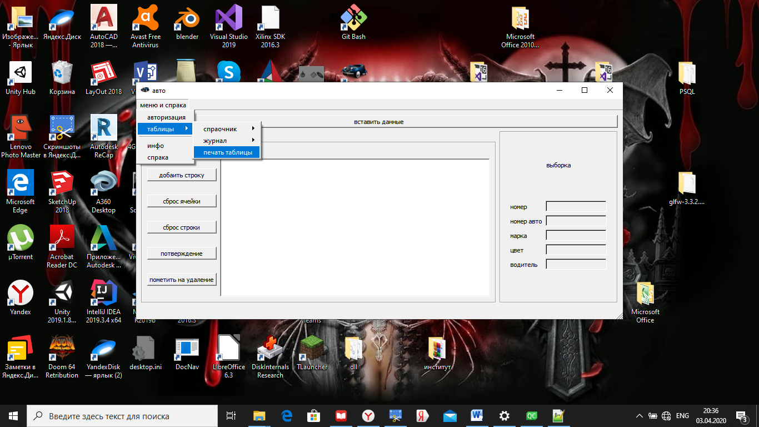

Выбираем папку, сохраняем таблицу

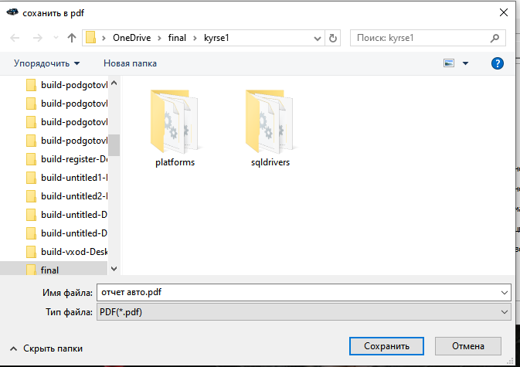

Наш отчет

